Дополнение к работе 6
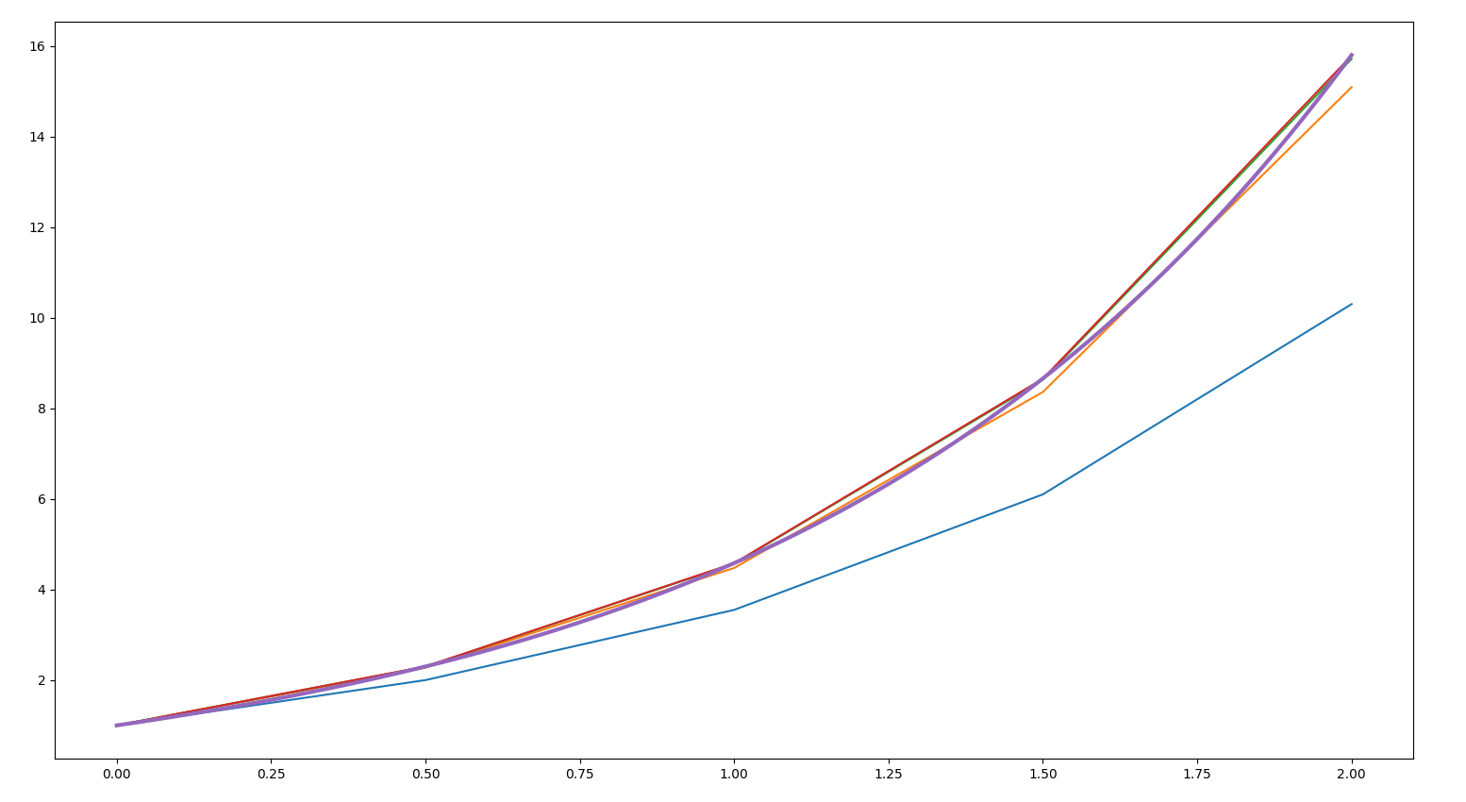
Толстая фиолетовая линия — фактическая функция при C = 1.
Красная и зеленая линии — метод Рунге-Кутта 3-го и 4-го порядка. Они показали самую высокую точность.
Оранжевая — усовершенствованный Эйлер. Показал сравнительно неплохую точность.
Синяя линии — метод Эйлера. Самый простой но и самый неточный метод.

